МЯКОТНЫХ СЕРГЕЙ МИХАЙЛОВИЧ
эфбо-02-22
Версия №2
05.04.2026

СОДЕРЖАНИЕ
МЯКОТНЫХ СЕРГЕЙ МИХАЙЛОВИЧ эфбо-02-22 1
СОДЕРЖАНИЕ 2
ВВЕДЕНИЕ 4
1 ИССЛЕДОВАНИЕ ПРЕДМЕТНОЙ ОБЛАСТИ, АНАЛИЗ РЕШЕНИЙ И ВЫЯВЛЕНИЕ ТРЕБОВАНИЙ 5
1.1 Анализ рынка систем автоматизированного анализа документов 5
1.2 Развитие в России и анализ отечественных решений 5
1.3 Методы и подходы к визуализации результатов анализа 8
1.4 Методы и подходы к организации интерактивного взаимодействия пользователя с ИИ-агентом и результатом 9
1.5 Принципы проектирования пользовательского интерфейса 10
1.6 Особенности проектирования рекламного лендинга сервиса 10
1.7 Безопасность и производительность клиентской части 12
1.8 Выбор технологий и инструментов для разработки пользовательского интерфейса 16
1.9 Требования к пользовательскому интерфейсу 18
2 ПРОЕКТИРОВАНИЕ ПОЛЬЗОВАТЕЛЬСКОГО ИНТЕРФЕЙСА 23
2.1 Анализ целевой аудитории 23
2.2 Язык UML: назначение и типы диаграмм в работе 24
2.3 Диаграмма прецедентов (use case) в UML 24
2.4 Диаграммы активности 26
2.5 Архитектура и структура интерфейса 26
2.6 Разработка каркаса (вайрфреймов) лендинга и сервиса 26
2.7 Разработка прототипов и дизайн-макетов 29
3 РАЗРАБОТКА ПОЛЬЗОВАТЕЛЬСКОГО ИНТЕРФЕЙСА И ОПИСАНИЕ ПОЛУЧЕННЫХ РЕЗУЛЬТАТОВ 30
3.1 Разработка пользовательского интерфейса лендинга 30
3.2 Разработка пользовательского интерфейса сервиса 33
3.3 Интеграция с серверной частью сервиса 33
3.4 Обеспечение безопасности и производительности 36
3.5 Анализ полученных результатов 38
ЗАКЛЮЧЕНИЕ 40
СПИСОК ИСПОЛЬЗОВАННЫХ ИСТОЧНИКОВ 42

ВВЕДЕНИЕ
Технологии сейчас меняются быстро. Искусственный интеллект всё чаще забирает себе скучную, повторяющуюся работу. Юристы — не исключение, они тоже этим пользуются. Но как бы ни был хорош алгоритм, сам по себе он мало что даст. Пользователю нужно не просто получить ответ, а понять его, проверить, принять решение. Здесь интерфейс становится ключевым: он превращает сложный анализ в понятный и удобный рабочий инструмент.
Если интерфейс неудобный, пользователь не поймёт, почему нейросеть указала на риск. Непонятно, как реагировать, стоит ли доверять ответу. Всё это снижает ценность даже самого точного алгоритма.
Количество поддельных документов и мошеннических схем в договорной практике постоянно растёт, а выявление таких нарушений требует высокой квалификации и больших временных затрат. Традиционная ручная проверка документов отнимает у юристов значительную часть рабочего времени, при этом человеческий фактор остаётся основным источником ошибок. Существующие автоматизированные системы либо слишком дороги, либо имеют неудобный интерфейс, который требует специального обучения. Юристы и бизнес-пользователи не хотят разбираться в сложных настройках — им нужен простой, наглядный и понятный инструмент.
Разработка удобного, интуитивно понятного и безопасного пользовательского интерфейса становится ключевым условием для эффективного внедрения ИИ в юридическую практику.
Системы, которые анализируют документы с помощью ИИ, должны быть не просто умными. Их интерфейс надо проектировать так, чтобы с ним справлялся обычный юрист или бизнесмен. Пользователь должен быстро находить риски и ошибки в договорах — и делать это без лишней подготовки.
Целью работы является разработка системы автоматизированного анализа документов, которая позволит выявлять юридические и финансовые риски, несоответствие нормативным требованиям и признаки мошенничества с помощью интегрированного ИИ-агента и средств защиты конфиденциальной информации.
Задачи работы:
- Провести анализ предметной области и существующих решений для выявления требований к пользовательскому интерфейсу.
- Разработать информационную архитектуру и описать пользовательские сценарии.
- Изучить вопросы безопасности и производительности клиентской части веб-приложений для принятия мер по защите данных и оптимизации.
- Разработать прототипы и дизайн-макеты пользовательского интерфейса сервиса.
- Изучить современные методы и инструменты разработки пользовательских интерфейсов, провести их сравнительный анализ и обосновать выбор технологий.
- Разработать пользовательский интерфейс в соответствии с требованиями и прототипами.
- Проанализировать результаты и внести правки по итогам обратной связи.
- Разработать пользовательскую документацию, инструкцию по эксплуатации приложения с описанием развертывания и сопровождения.

1 ИССЛЕДОВАНИЕ ПРЕДМЕТНОЙ ОБЛАСТИ, АНАЛИЗ РЕШЕНИЙ И ВЫЯВЛЕНИЕ ТРЕБОВАНИЙ

1.1 Анализ рынка систем автоматизированного анализа документов
Рынок LegalTech систем находится на фазе роста. Всего за несколько лет стал весьма значимым направлением бизнеса. В основном это связано с распространением интернета и сложностью отслеживать нарушения без технологических решений, цифровизацией отрасли и увеличением документооборота, резкой популярностью SaaS-модели бизнеса, которая снизила стоимость внедрения и сложность тестирования новых сервисов. Юристы начинают пользоваться такими решениями в пробный период и потом не представляют своей работы без подобных инструментов. Компании и организации разрабатывают системы и внедряют искусственный интеллект для анализа документов. [7]
На рынке существуют два основных направления, одним из которых являются различные сервисы для юристов, которые помогают упростить их работу и облегчают создание и упорядочивание доказательств для судебных дел. Современные технологии делают процесс подготовки договоров, документов, а также анализ судебной практики и законов намного удобнее для юристов.
Вторым направлением являются технологии, которые помогают отслеживать такие вещи, как продажа поддельных товаров, пиратский контент или мошенничество в интернете. Ведь для этого приходится проверять миллионы сайтов и миллиарды страниц в социальных сетях и на маркетплейсах. Без специальных технологий такую работу выполнить нормально просто невозможно.

1.2 Развитие в России и анализ отечественных решений
Российский рынок правовых технологий продолжает расти и постепенно занимает важное место в цифровой экономике. Сейчас его объем примерно 15 миллиардов рублей, и главным двигателем цифровизации юридической сферы выступает государственный сектор. В мире же рынок LegalTech к 2025 году оценивают примерно в 32,21 миллиарда долларов, а к 2035-му он может вырасти до 77,66 миллиарда долларов, при этом ежегодный рост составит около 9,2%. [7]
Использование генеративного ИИ становится заметным трендом в юридической сфере. В 2024 году мировой рынок Legal AI оценивался в 2,19 млрд долларов, и, по прогнозам, к 2030 году может вырасти до 3,64 млрд при среднем годовом росте около 10,7%. В России, хотя рынок пока небольшой, свои решения внедряются достаточно быстро. [7] [12]
Такие системы, как Microsoft Copilot, MindMeld и IBM Watson, используя алгоритмы для обработки естественного языка, помогают эффективно работать с большими массивами данных, упрощая анализ контрактов, поиск нужной информации и управление делами.
К 2024 году свыше 70% юридических компаний начали применять облачные технологии, что заметно больше, чем 58%, которые фиксировала Американская ассоциация юристов в 2019 году. Юристы всё чаще начинают заниматься цифровизацией процессов, берут на себя роль Legal Operations менеджеров, что требует понимания и юридических, и бизнес-процессов.
Раньше многие задачи выполнялись вручную, теперь же их берут на себя специальные системы, чат-боты и нейросети. По предположениям, к 2030 году примерно 90% стандартных юридических документов будут либо создаваться, либо обрабатываться автоматически.
Сервисы помогают распознавать текст в документах, проводить их обработку и вести полный документооборот с клиентами и подрядчиками. Ожидается, что сегмент аналитики в LegalTech к 2035 году начнёт приносить стабильный доход благодаря внедрению инструментов анализа данных для упрощения работы юристов.
Российские компании занимают больше 95% местного рынка LegalTech решений. Активный переход на отечественный софт стимулировал появление специализированных инструментов: обмен документами, создание шаблонов, выявление рисков, онлайн-юридическая помощь. Среди успешных платформ отмечают как развивающиеся коммерческие решения, так и сервисы с ограниченным функционалом. Среди таких сервисов находятся Яндекс Нейроюрист, Embedika Contract и Noroots. [12]
Яндекс Нейроюрист – один из наиболее продвинутых сервисов. Он предлагает современный интерфейс в виде чат-бота с возможностью загрузки файлов, динамическими рекомендациями и инструкциями, интеграцией в облачную инфраструктуру YandexCloud.
Embedika Contract – сервис для проверки договоров на риски. При проверке документов подсвечиваются риски и даются рекомендации по формулировкам и изменениям.
Noroots – платформа выявляющая соответствие документов действующему законодательству и внутренним регламентам организаций.
Таблица 1.2 — Сравнительный анализ существующих отечественных решений
Критерий | Яндекс Нейроюрист | Embedika Contract | Noroots
Модель предоставления результатов ИИ | структурированный ответ в формате диалога с ИИ | отображение документа с подсветкой текста и выявленными проблемами | структурированный отчет
Объяснимость выводов | подробная с пояснениями | подробная с пояснениями | —
Навигация документов | — | переходы по рискам и рекомендациям | —
Работа с текстом, интерактивность | нет прямой работы с документом, можно вести диалог с ИИ | просмотр документа, подсветка текста, рекомендации, комментарии | —
Организация пространства экрана | чат-интерфейс с боковым меню навигации | документ в центре экрана, вокруг панель с инструментами управления | формат отчета с отображением рисков и ошибок

Анализ показал, что наиболее эффективным подходом является интеграция результатов анализа непосредственно в сам документ, как это реализовано в Embedika Contract. Чат-интерфейсы удобны для консультаций и обратной связи. Отчетный формат отображения результатов уступает в интерактивности и восприятии информации.

1.3 Методы и подходы к визуализации результатов анализа
Результаты анализа ИИ важно делать не только точными, но и понятными для пользователя. В системах проверки документов визуальное отображение напрямую влияет на то, как быстро принимаются решения и насколько пользователи доверяют сервису. В этом разделе представлены способы представления результатов и принципы их использования, которые будут использованы при разработке сервиса.
Один из распространённых вариантов — структурированный ответ ИИ, представленный в виде отчёта в интегрированном чате. Такой отчёт может содержать выделенные ключевые моменты, что помогает пользователю быстро ориентироваться в итогах проверки. Кроме того, отчёт можно не только просмотреть, но и скачать, а при необходимости — задать уточняющие вопросы прямо в чате. Это даёт возможность уточнять детали и получать дополнительные разъяснения по ходу работы, что делает процесс взаимодействия более гибким и удобным.
Ещё один важный способ — это подсветка обнаруженных рисков и ошибок прямо в тексте документа с помощью цветовых маркеров. Для разных уровней важности или серьёзности проблем можно использовать отдельные цвета. Такой подход помогает мгновенно определить проблемные места, не тратя время на их самостоятельный поиск, что значительно снижает нагрузку и ускоряет анализ.
Для получения целостной картины по всем выявленным проблемам можно выводить сводную информацию с группировкой ошибок и рисков по степени их важности. Это позволяет пользователю сразу видеть, какие ошибки требуют первоочередного внимания, а какие не столь критичны. Каждая проблема может быть представлена в виде заголовка с указанием уровня важности, что помогает быстро сориентироваться в общей картине.
Кроме простого обнаружения рисков, пользователь ожидает получить ответы на вопрос: «Что делать дальше?». Поэтому интерфейс может не только показывать проблемные места, но и сразу предлагать конкретные рекомендации по исправлению. Такой функционал экономит время, так как избавляет пользователя от необходимости самому придумывать варианты корректировок или искать правильную формулировку.
Для удобства навигации по документу можно использовать цветные метки на вертикальной полосе прокрутки, которые отмечают расположение выявленных рисков. Такая визуализация позволяет быстро оценить распределение проблем в документе и моментально перейти к нужному фрагменту, что повышает удобство и скорость работы с текстом.

1.4 Методы и подходы к организации интерактивного взаимодействия пользователя с ИИ-агентом и результатом
После того как система провела анализ и показала пользователю результаты, возникает необходимость продолжать работу с выявленными проблемами. Интерфейс должен не просто отображать выводы ИИ-агента, но и давать возможность уточнять детали, сохранять решения, выгружать отчёты, удобно перемещаться по документу или оставлять заметки. В этом разделе рассмотрим основные способы интерактивного взаимодействия, которые планируется внедрить.
В первую очередь пользователю нужно иметь возможность задавать вопросы ИИ. Это помогает прояснить неоднозначные моменты в выводах или получить объяснения по содержанию документа. Для этого в интерфейсе может быть организован встроенный чат-помощник. Через него можно отправлять запросы и быстро получать ответы в удобной текстовой форме. Такой подход позволяет уточнять детали и глубже разбираться в материале, не переключаясь между разными окнами.
Ещё один важный момент — фиксировать свои решения и комментарии прямо во время работы. Для этого может быть предусмотрен функционал заметок. Пользователь может оставлять текстовые пометки, связанные с конкретными рисками, а также общие записи по всему документу. Заметки могут сохраняться в личном кабинете и быть доступны при повторном открытии файла. Это сильно облегчает возвращение к уже сделанному анализу и не даёт потерять промежуточные выводы. Особенно полезно при командной работе, когда несколько специалистов просматривают один документ и обмениваются комментариями.
С объёмными юридическими документами без хорошей навигации не справиться. Листать длинный текст вручную — долго и утомительно. Поэтому в интерфейсе могут быть использованы несколько решений. Например, автоматическое оглавление с кликабельными ссылками на разделы. Или полнотекстовый поиск с подсветкой найденных фрагментов. Также можно быстро переходить от карточек рисков к соответствующим частям документа. Кроме того, на полосе прокрутки могут отображаться цветные метки — они показывают расположение рисков разного уровня важности. Благодаря этому пользователь видит, где сосредоточены проблемные места, и может мгновенно перейти к нужному участку.

1.5 Принципы проектирования пользовательского интерфейса
UX (пользовательский опыт) и UI (пользовательский интерфейс) — это два важных элемента в создании интерфейсов. Они связаны, но выполняют разные функции. UX отвечает за то, как пользователь воспринимает систему в целом: насколько удобно и понятно ему выполнять нужные задачи. Это включает в себя изучение того, как люди взаимодействуют с интерфейсом, поиск мест, где могут возникать трудности, и упрощение процесса использования. UI же отвечает за внешний вид: кнопки, формы, меню, шрифты и цвета. Его задача — сделать интерфейс не только красивым, но и удобным для работы. [6]
User-Centered Design………..
Главная ценность хорошего интерфейса в том, что пользователь всегда чувствует, что управляет программой, а не наоборот.

1.6 Лендинг – точка входа в систему
Когда человек впервые попадает на сайт сервиса, он видит лендинг — одну страницу, где коротко и наглядно объясняют, что это за продукт. Здесь же можно сразу войти в систему или зарегистрироваться. То есть лендинг одновременно знакомит с возможностями и даёт возможность начать работу. В отличие от основного интерфейса, где пользователь решает свои задачи, лендинг служит для первого знакомства и помогает не потеряться. [8]
Страница обычно состоит из нескольких блоков, которые идут один за другим. Каждый блок отвечает на главные вопросы: зачем это нужно, как работает, что получится в итоге. Такая структура позволяет быстро понять суть сервиса без лишних пояснений. На лендинге удобно показать всю цепочку: загрузил файл — система проверила — получил отчёт.
Главный элемент на такой странице — заметная кнопка или форма, которая предлагает попробовать бесплатно или зарегистрироваться. Её ставят в самом верху и повторяют после самых важных разделов [9].
Для юридического сервиса особенно важно показать, как именно анализируются документы. Поэтому на лендинге размещают примеры интерфейса: как выглядят подсвеченные риски, как работает чат с ИИ, куда нажимать, чтобы скачать отчёт. Добавляют и разделы про безопасность — чтобы пользователь понимал, что его данные не утекут.
Первый экран обычно содержит крупный заголовок и пару фраз о том, от каких проблем избавляет сервис. Дальше идёт блок с подробностями: для кого подходит, как устроен. Отдельно выделяют преимущества. В конце страницы почти всегда есть форма, чтобы сразу начать работу.
В итоге лендинг становится удобной стартовой точкой. Он понятно объясняет, зачем нужен сервис, показывает его в деле и подводит к первому действию — без навязчивой рекламы, просто за счёт продуманной структуры.

1.7 Безопасность и производительность клиентской части
Обеспечение безопасности клиентской части является важным этапом при разработке веб-приложений, ведь именно интерфейс зачастую является точкой уязвимости и через него начинаются атаки.
Клиентская часть веб-приложений уязвима потому, что она доступна пользователю и выполняется в его браузере, в отличие от серверного кода. Он может посмотреть доступный клиентский код и изучить его, чтобы потом изменить или подменить.
Для сервиса анализа документов этот вопрос очень важен, так как сервис работает с большим количеством реальных документов.
В этом разделе рассматриваются угрозы безопасности для веб-приложений и способы защиты от этих угроз.
Одной из распространенных типов уязвимостей является XSS-атака. С помощью них человек может внедрить целый скрипт на страницу приложения, который будет выполняться у каждого пользователя, кто её загрузит. Эти скрипты нацелены на получение данных пользователя: cookie-файлы, токены, персональные данные, его логин и пароль и другие. Для внедрения таких скриптов обычно используются текстовые поля на сайтах, в которые пользователь может вводить любой текст, в том числе и HTML код. Существует три основных типа XSS-атак:
- Сохраняемый. Пользовательский ввод вредоносного скрипта сохраняется в базе данных на уязвимом сервере. Каждый раз при загрузке страницы, отображается сохранённый вредоносный скрипт.
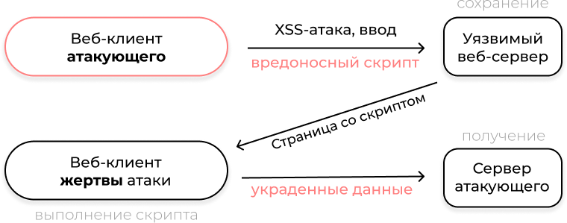
Рисунок 1.7.1 Сохраняемая XSS-атака

- Отраженный. Атака происходит через URL с внедрением вредоносного скрипта через query параметры запроса. Когда страница создаётся, скрипт сам добавляется в её тело. Не самый популярный тип XSS-атаки, так как атаке подвергается только тот, кто перешёл по ссылке.
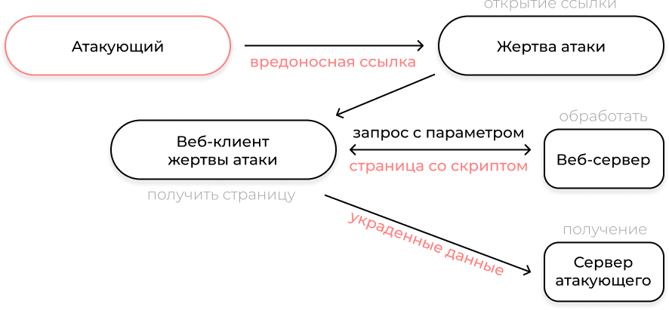
Рисунок 1.7.2. Отражаемая XSS-атака
- XSS-атака на основе DOM-дерева. Вредоносный код выполняется из-за изменения DOM-дерева в браузере жертвы атаки. Похоже на отражённую XSS-атак, но без участия сервера. Такую атаку можно также провести с использованием вредоносной ссылки.
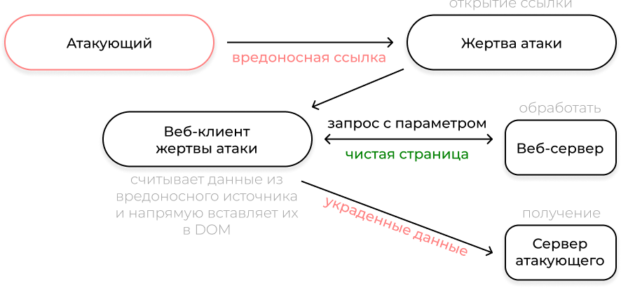
Рисунок 1.7.3. XSS-атака на основе DOM.
Для того чтобы избежать утечки данных при XSS-атаках и максимально от них защититься, необходимо, в первую очередь, реализовать валидацию вводимого и проходимого пользовательского ввода во всём веб-приложении, чтобы вредоносный код не попал на сервер для последующего отображения в интерфейсе. Если вредоносный код всё-таки смог попасть и сохраниться на сервере, нужно сделать фильтрацию перед выводом на клиенте. Использование безопасных API поможет защититься от отражённых XSS-атак. В некоторые современные фреймворки уже успели внедрить механизмы защиты от XSS-атак «из коробки». В следующем разделе при выборе технологий и фреймворков для разработки веб-приложения также будут проанализированы защитные механизмы от различных атак.
При использовании веб-приложения, на клиенте сохраняются некоторые данные. Это могут быть токены аутентификации, настройки, временные данные или другие пользовательские данные. Небезопасное хранение этих данных может привести к тому, что они будут украдены при разных атаках.
В современных браузерах обычно представлены три механизма для хранения данных:
- localStorage – это клиентское локальное хранилище, с помощью которого можно удобно хранить данные неограниченное количество времени. Эти данные не удаляются при закрытии вкладок или браузера. Главный недостаток локального хранилища – его уязвимость к XSS-атакам. При выполнении XSS-атаки, можно получить доступ к токену аутентификации, сохранённому в localStorage.
- sessionStorage. Работает точно так же, как и localStorage, только удаляет все данные при закрытии вкладки или браузера.
- Cookies – это текстовые файлы на устройстве пользователя. Они автоматически отправляются с каждым HTTP-запросом к серверу, поэтому их удобно использовать для контроля сессий. Их срок жизни можно настроить, и они могут быть защищены различными флагами безопасности, таким как HttpOnly. Благодаря флагу из JavaScript нельзя будет получить доступ к этим файлам.
Таблица 1.8 — Сравнительный анализ механизмов хранения данных на клиентской части
Критерий | localStorage | sessionStorage | cookies
Максимальный объем | 5-10 МБ | 5-10 МБ | ~4 КБ (на один cookie)
Срок жизни | Бессрочно | До закрытия вкладки, окна или браузера | Настраиваемый срок жизни
Доступность на сервере | — | — | Отправляется на сервер c каждым HTTP-запросом
API JavaScript | Простой синхронный (get/set) | Простой синхронный (get/set) | Сложный, ручной парсинг, сериализация
Доступ | Всегда доступен из JavaScript | Всегда доступен из JavaScript | Запрет доступа через флаг HttpOnly
Уязвимость к XSS | Высокая, злоумышленник легко читает данные | Высокая, злоумышленник легко читает данные | Низкая / Средняя, если нет HttpOnly - высокая

LocalStorage подходит для долговременного хранения тех данных, которые не требуют сильной защиты. Из-за уязвимости к XSS-атакам хранение токенов или персональных данных в localStorage недопустимо. SessionStorage рекомендуется применять только для хранения временных данных, актуальных в рамках одной вкладки. Cookies – предпочтительный выбор среди всех механизмов. При правильной настройке обеспечивают надежную защиту.
Интерфейс не должен быть перегружен лишними элементами и тяжёлой графикой. Чем проще страница, тем быстрее она загружается и тем отзывчивее работает. В проекте это учтено с самого начала: на экране только самое необходимое — документ, панель с рисками, чат и основные кнопки. Ничего лишнего, что могло бы тормозить.
Чтобы интерфейс не подвисал при загрузке документа, можно отображать его сразу, а подсветку рисков накладывать постепенно. Например, сначала показать текст, а потом уже выделять проблемные места. Пользователь увидит результат почти мгновенно, а сложные вычисления не заблокируют взаимодействие.
Все запросы к серверу — анализ документа, отправка вопроса ИИ, получение статистики — должны выполняться асинхронно. Пока сервер обрабатывает данные, интерфейс обязан оставаться доступным. Достаточно показывать индикатор загрузки, чтобы человек понимал: система работает, нужно немного подождать. Блокировать экран или замораживать кнопки не стоит.
Размер кода тоже влияет на производительность. Не следует подключать библиотеки, без которых можно обойтись.
На этапе сборки можно применить стандартные оптимизации: сжать CSS и JavaScript, удалить из них пробелы и комментарии, настроить кэширование статических ресурсов. При первом открытии страница загрузится немного дольше, но при повторных визитах файлы будут браться из кэша — и интерфейс появится почти мгновенно.
При соблюдении этих правил интерфейс будет работать быстро даже на слабых устройствах. Пользователь не заметит задержек, а значит, не разочаруется в сервисе.

1.8 Выбор технологий и инструментов для разработки пользовательского интерфейса
Создание интерфейса всегда начинается с выбора инструментов. От этого шага зависит, насколько удобно будет писать код, переиспользовать уже готовые блоки и добавлять новые функции позже. В основе любого веб-приложения лежат три технологии. HTML описывает, какие элементы будут на странице: заголовки, кнопки, поля для ввода текста. CSS задаёт внешний вид: цвета, шрифты, расположение блоков, приспособленность к разным экранам. JavaScript делает интерфейс живым: обрабатывает нажатия, отправляет данные на сервер, обновляет информацию без перезагрузки.
Пока проект маленький, трёх этих технологий хватает. Но как только появляется много экранов и сложное поведение, код на чистом JavaScript становится неудобным для поддержки и развития. Становится трудно следить за тем, что сейчас открыто, какие данные загружены, какая вкладка активна. Один и тот же элемент, например, карточка документа или строка поиска, приходится копировать с одной страницы на другую, а потом исправлять в нескольких местах. Ручное отслеживание изменений данных и обновление экрана отнимает много времени и приводит к ошибкам.
Именно для таких случаев придумали JavaScript-фреймворки и библиотеки. Они предлагают компонентный подход. Компонент представляет собой самодостаточный кусок интерфейса, который можно создать один раз и использовать где угодно. Панель с рисками, окно чата, кнопка загрузки документа, всё это отдельные компоненты. Каждый компонент сам управляет своим состоянием. Состояние это данные, от которых зависит внешний вид компонента. Например, выбранный документ, список найденных рисков, текст поискового запроса. Когда состояние меняется, фреймворк сам перерисовывает нужные части страницы, не заставляя разработчика писать лишний код.
Для интерфейса сервиса анализа документов рассматривались два ведущих инструмента: React и Vue.js. Оба используют компонентный подход, оба имеют большие сообщества и активно развиваются.
React – это JavaScript библиотека для создания пользовательских интерфейсов. В React используется специальный синтаксис JSX, который позволяет смешивать JavaScript с разметкой. Такой код удобно читать, но к нему нужно привыкнуть. Браузер не понимает JSX, поэтому код сначала превращают в обычный JavaScript с помощью специальных сборщиков. Из-за этого сложнее начинать работу с React. Зато React даёт полную свободу: разработчик сам выбирает, какие дополнительные библиотеки подключать для маршрутизации, управления состоянием и отправки запросов на сервер. Эта свобода требует дополнительных настроек и знаний.
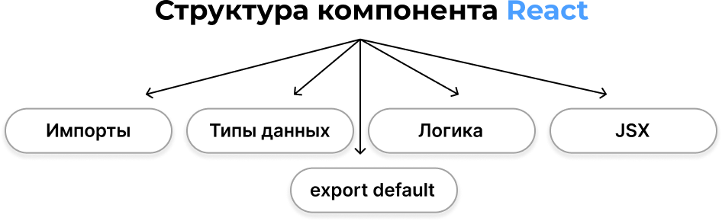
Рисунок 1.8.1. Структура React-компонента.

Vue.js это прогрессивный фреймворк. Он создавался как более простая альтернатива React. По сравнению с React, в Vue.js гораздо ниже порог входа. Разработчик может начать писать код, даже если он не очень хорошо знает JavaScript. Vue.js стал популярен в 2015 году, после поста Тейлора Отвелла, создателя одного из самых популярных PHP-фреймворков Laravel: «Текущий статус изучения React: слишком сложно. Изучаю Vue.js, потому что он выглядит просто и у него классный сайт». Характерный отзыв известного разработчика подтверждает, что Vue.js воспринимается как интуитивно понятный даже для новичков. [4]
Основной подход организации кода в Vue.js это создание однофайловых компонентов, где каждый компонент является переиспользуемой единицей и хранится в отдельном файле. Каждый файл содержит три секции: представление, модель и стили. На рисунке 1.8.2 показана структура файла и шаблон секций. Разработчику проще начать с Vue-шаблонов, так как вёрстка отделена от JavaScript-кода.

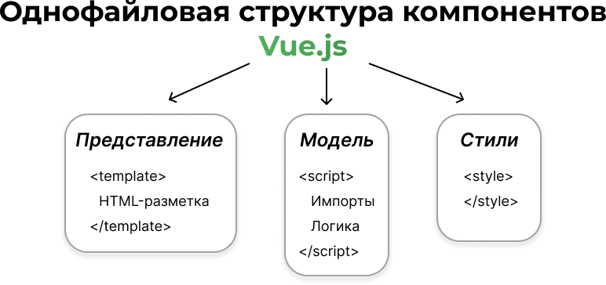
Рисунок 1.8.2. Структура Vue-компонента.

Представление — это HTML-разметка, дополненная специальными командами Vue. Например, v-if показывает или скрывает элемент, v-for создаёт список из массива данных. Здесь описывается, как компонент выглядит на экране. Модель – это JavaScript-код, в котором хранятся данные компонента, описаны методы, вычисляемые свойства и реакции на события. В этой секции находится вся логика. Стили – это CSS-правила, которые действуют только внутри данного компонента. Если поставить специальную пометку scoped, стили не повлияют на другие части страницы. Это избавляет от конфликтов имён классов.
Оба инструмента используют виртуальный DOM, поэтому работают быстро. React предоставляет больше свободы, но требует выбирать и настраивать дополнительные библиотеки для маршрутизации и управления состоянием. Во Vue.js такие инструменты есть из коробки: Vue Router для переходов между страницами и Pinia для работы с общими данными всего приложения. Они хорошо документированы и легко подключаются. Кроме того, в Vue.js код получается более структурированным благодаря жёсткому разделению шаблона, логики и стилей.
Таблица 1.8.1 — Сравнение React и Vue.js
Критерий | React | Vue.js
Тип | Библиотека для построения интерфейсов | Прогрессивный фреймворк
Синтаксис | JSX | HTML-шаблоны с директивами
Порог входа | Высокий | Низкий
Управление состоянием | — | Pinia
Маршрутизация | — | Vue Router
Структура компонента | Один файл, стили отдельно | Один файл
Производительность | Высокая | Высокая

Для разработки интерфейса сервиса анализа документов был выбран Vue.js. Низкий порог входа позволил быстро начать разработку. Встроенные решения для маршрутизации и управления состоянием сократили время на настройку проекта. Однофайловая структура компонентов делает код понятным и удобным для поддержки. Интерфейс сервиса сложный: в нём есть просмотр документа, подсветка рисков, панель со списком проблем и чат с ИИ. С таким набором функций важно, чтобы код оставался чистым и предсказуемым. Vue.js с его строгой организацией отлично подходит для этой задачи.
Для работы с PDF-файлами требовалась библиотека, которая умеет и отображать документы, и создавать их, и вносить изменения.
Таблица 1.8.2 — Сравнительная таблица библиотек для работы с PDF
Библиотека | Просмотр | Редактирование | Создание
vue-pdf | + | — | —
PDF-lib | — | + | +
js-pdf | — | — | +
По результатам сравнения выбрана комбинация из двух библиотек. Для просмотра PDF-файлов используется vue-pdf. Это компонент для Vue 3, который поддерживает зум, поиск по тексту, навигацию по страницам и работу с паролями. Для создания и редактирования PDF выбран PDF-lib. Эта библиотека позволяет создавать PDF с нуля, редактировать существующие, добавлять текст, изображения, подписи и формы, а также объединять и разделять файлы. Для просмотра документов в формате DOCX внутри интерфейса требуется конвертировать их в HTML. Библиотека mammoth.js делает это хорошо, сохраняя базовое форматирование. Альтернативы вроде docx4js или прямого парсинга через Office.js либо сложны в настройке, либо требуют установки офисных приложений. Mammoth.js проста, легковесна и справляется с задачей.
Для экспорта статистики в Excel выбрана ExcelJS. Она полностью бесплатна, поддерживает стилизацию, формулы, большие объёмы данных и активно обновляется. Альтернатива SheetJS легче, но требует платную версию для некоторых продвинутых функций.
Для реализации интерфейса был выбран не только основной фреймворк, но и набор сопутствующих инструментов. Каждый из них решает конкретную задачу: сборка проекта, управление состоянием, маршрутизация, стилизация, HTTP-запросы. В качестве сборщика используется Vite, потому что он быстрый и хорошо интегрируется с Vue.js. Для управления состоянием выбрана Pinia, это официальное решение для Vue.js, простое и понятное. Маршрутизация реализована через Vue Router. Стили пишутся на CSS с использованием методологии БЭМ, что упрощает поддержку кода и масштабирование. Для HTTP-запросов используется встроенный Fetch API, который не требует установки дополнительных библиотек.
Таблица 1.8.3 — Технологический стек разработки пользовательского интерфейса
Компонент | Технология | Обоснование выбора
Фреймворк | Vue.js 3 | Низкий порог входа, встроенные решения, понятная однофайловая структура компонентов
Язык программирования | JavaScript | Поддержка всех браузеров, язык для разработки веб-сайтов
Сборка проекта | Vite | Быстрая работа, интеграция с Vue.js
Управление состоянием | Pinia | Официальное решение для Vue.js
Маршрутизация | Vue Router | Официальное решение для Vue.js
Стилизация | CSS, методология БЭМ | Понятная система именования классов, упрощает поддержку и масштабирование
Просмотр PDF | Vue-pdf | Компонент для Vue, в комплекте зум, поиск, навигация
Создание и редактирование PDF | PDF-lib | Создание и редактирование файлов
Работа с DOCX | Mammoth.js | Лёгкая библиотека, извлекает текст и базовое форматирование
Экспорт в Excel | ExcelJS | Поддержка стилей, формул и больших объёмов данных

1.9 Требования к пользовательскому интерфейсу
Требования к пользовательскому интерфейсу формулируются на основе анализа предметной области, изучения существующих решений и потребностей целевой аудитории. В предыдущих разделах были рассмотрены отечественные сервисы: Яндекс Нейроюрист, Embedika Contract, Noroots. У каждого из них есть сильные стороны, но также присутствуют недостатки. Например, в Яндекс Нейроюристе нет прямой работы с документом, пользователь общается только через чат. В Embedika Contract есть подсветка рисков и навигация, но отсутствуют заметки и возможность задавать вопросы ИИ. Noroots выдаёт только структурированный отчёт без всякой интерактивности. Именно на основе этого анализа сформулированы требования к разрабатываемому сервису. В данном разделе представлены функциональные, нефункциональные и UX-требования. Для каждого требования указано, зачем оно нужно и как его проверить.
Система должна поддерживать загрузку документов в форматах PDF, DOCX и TXT. Пользователю необходимо предоставить два способа загрузки: через стандартный диалог выбора файла и через перетаскивание файла в специальную область. В Embedika Contract оба способа работают, и это удобно. Для проверки достаточно один раз выбрать файл через диалог, а другой раз перетащить его мышкой.
Загруженный документ обязан отображаться во встроенном просмотрщике. Пользователь должен иметь возможность листать страницы и изменять масштаб текста. Без этого пришлось бы скачивать файл и открывать его в другой программе. Проверить можно на любом документе разного объёма и формата.
Система обязана подсвечивать выявленные риски непосредственно в тексте документа. Разные уровни важности должны выделяться разными цветами. В Embedika Contract такая подсветка есть, и это один из самых удобных механизмов. Если загрузить документ с заранее известными рисками, можно сразу увидеть, каждый ли риск получил правильный цвет.При клике на подсвеченный фрагмент должно появляться пояснение, объясняющее, почему этот фрагмент отмечен как риск. Без такой подсказки пользователь остаётся в неведении, на чём основан вывод ИИ.
Все выявленные проблемы должны выводиться в виде структурированного списка. Риски необходимо группировать по уровню важности и типу. Каждый элемент списка обязан содержать заголовок, краткое описание и кнопку для перехода к соответствующему фрагменту в документе. В Noroots есть только плоский список без группировки и без переходов, что затрудняет работу. Для проверки годится документ с разными типами рисков. При нажатии на кнопку перехода в списке документ должен прокручиваться к соответствующему фрагменту, а сам фрагмент обязан временно подсвечиваться. Это создаёт удобную двунаправленную связь между списком и текстом.
В интерфейсе необходимо предусмотреть ИИ-помощника в виде чата. При выделении пользователем произвольного фрагмента текста в документе должна появляться кнопка «Спросить ИИ». После нажатия на эту кнопку должен отправляться запрос к ИИ, а полученный ответ обязан отображаться в чате. Также пользователь должен иметь возможность задавать вопросы в свободной форме без привязки к выделенному тексту. В Яндекс Нейроюристе чат есть, но нет привязки к выделенному тексту. Достаточно выделить фрагмент, нажать кнопку и дождаться ответа, а потом просто написать вопрос в чат.
Пользователь должен иметь возможность оставлять заметки двух типов: привязанные к конкретному риску и общие по всему документу. Все заметки обязаны сохраняться и быть доступными при повторном открытии документа. Ни в одном из рассмотренных аналогов этой функции нет. Создать заметку, закрыть документ, открыть заново — если заметка осталась на месте, значит, всё работает.
Пользователь должен иметь возможность изменять статус риска, выбирая один из вариантов: принять, отклонить или отметить как требующий уточнения. Это помогает отслеживать, какие проблемы уже разобраны. В аналогах такой функции нет. После обновления страницы новый статус обязан сохраниться.
По окончании работы с документом пользователь должен иметь возможность скачать итоговый отчёт в формате PDF или DOCX. Отчёт обязан включать сводку по рискам, их описания, цитаты из документа, рекомендации по исправлению и заметки пользователя. В Noroots отчёт есть, но он статичный и не включает заметки пользователя. Скачивание в обоих форматах и открытие файлов покажут, всё ли на месте.
Личный кабинет должен предоставлять пользователю доступ к информации об учётной записи: данные пользователя, текущий баланс, статус подписки, список подключённых устройств и настройки системы. Пользователь должен иметь возможность просматривать историю загруженных документов, искать и фильтровать их по дате или статусу проверки, удалять и переименовывать ранее загруженные файлы. Система обязана отображать количественные метрики: число проверенных документов, распределение рисков по типам и объём использованного дискового пространства.
Нефункциональные требования определяют качественные характеристики работы интерфейса. Основные из них приведены в таблице 1.9.
Таблица 1.9 — Нефункциональные требования к пользовательскому интерфейсу
Категория | Описание | Целевое значение
Производительность | Время отклика интерфейса на действия пользователя | =< 200 мс.
Производительность | Время от загрузки документа до появления первых результатов | =< 30 сек.
Адаптивность | Поддерживаемые разрешения экранов | От 320px до 2560px по ширине экрана
Доступность | Поддерживаемые браузеры | Chrome, Firefox, Safari, Yandex Browser, Edge
Доступность | Навигация с клавиатуры | Поддержка Tab, Enter, пробел
Безопасность | Протокол передачи данных между клиентом и сервером | HTTPS
Безопасность | Хранение сессионной информации | Cookies с флагами HttpOnly и Secure
Безопасность | Защита от XSS-атак | Экранирование всего пользовательского ввода
Безопасность | Контроль зависимостей | Проверка загружаемых ресурсов, обновление библиотек
Надежность | Доступность сервиса | 99,5%
Надежность | Обработка ошибок | Вывод сообщения с кнопками

Производительность интерфейса должна оцениваться по времени отклика на действия пользователя: клик, нажатие клавиши, переключение между вкладками. Время отклика не должно превышать двухсот миллисекунд, поскольку при большей задержке пользователь начинает замечать замедление работы. Время от момента загрузки документа до появления первых результатов анализа не должно превышать тридцати секунд, так как более длительное ожидание снижает удовлетворённость пользователя и может привести к отказу от использования сервиса.
Интерфейс должен корректно отображаться на экранах с разрешением от трёхсот двадцати до двух тысяч пятисот шестидесяти пикселей по ширине. Этот диапазон охватывает мобильные телефоны, планшеты и десктопные мониторы. Работа сервиса должна быть обеспечена в последних версиях браузеров. При изменении размера окна вёрстка не должна нарушаться.
Передача данных между клиентом и сервером должна выполняться исключительно по протоколу HTTPS, что гарантирует шифрование всего трафика. Для хранения сессионной информации должны использоваться cookies с флагами HttpOnly и Secure. Флаг HttpOnly запрещает доступ к cookie из JavaScript, что предотвращает кражу данных при XSS-атаках. Флаг Secure ограничивает передачу cookie только через защищённое соединение HTTPS. Весь пользовательский ввод должен экранироваться перед выводом на страницу, что предотвращает внедрение вредоносных скриптов. Все сторонние библиотеки должны регулярно обновляться, а их уязвимости отслеживаться с помощью автоматических анализаторов.
Надёжность сервиса должна составлять 99,5 процента, что означает допустимые простои не более трёх с половиной часов в месяц. При потере сетевого соединения пользователь должен видеть сообщение, информирующее о проблеме, и кнопку для повторной попытки выполнения действия после восстановления связи. Все интерактивные элементы должны быть доступны с клавиатуры: навигация по клавише Tab, активация клавишами Enter и пробел.
UX-требования описывают удобство использования интерфейса с точки зрения конечного пользователя. Основным показателем обучаемости является время выполнения основных сценариев новым пользователем без предварительной подготовки. Загрузка документа, просмотр результатов анализа и скачивание отчёта должны занимать не более трёх минут. Опытный пользователь должен проверять типовой договор за пять минут; это значение принято в качестве целевого показателя эффективности.
Интерфейс должен быть интуитивно понятным. Все кнопки должны иметь текстовые подписи, а иконки должны сопровождаться всплывающими подсказками или пояснительным текстом. Пользователь не должен гадать, где находится нужная функция или как выполнить то или иное действие. При первом использовании допустимы короткие подсказки, но в целом интерфейс должен быть спроектирован так, чтобы не требовать обучения.
Важным требованием является предотвращение критических ошибок, которые невозможно отменить. Например, удаление документа должно сопровождаться диалогом подтверждения. Ошибочные действия пользователя, такие как загрузка файла неподдерживаемого формата или превышение допустимого размера файла, должны сопровождаться понятными сообщениями с указанием причины ошибки и предложением правильного действия. Это снижает фрустрацию и помогает пользователю быстро исправить ситуацию без обращения к документации или в службу поддержки.
Для пользователей сервиса должна быть доступна встроенная справка или руководство пользователя. Руководство должно содержать описание всех функций интерфейса, инструкции по загрузке документов, работе с ИИ-помощником, созданию заметок и формированию отчётов. Доступ к руководству должен осуществляться через ссылку в интерфейсе, например, в виде иконки с вопросительным знаком в шапке страницы. Руководство может быть реализовано как отдельная страница или как выпадающий блок с краткой информацией по каждому разделу.
Сформулированные требования служат основой для проектирования и разработки пользовательского интерфейса.

2 ПРОЕКТИРОВАНИЕ ПОЛЬЗОВАТЕЛЬСКОГО ИНТЕРФЕЙСА

2.1 Анализ целевой аудитории
Перед проектированием пользовательского интерфейса сначала нужно выяснить, какие люди будут пользоваться сервисом. Для этого нужно проанализировать и определить целевую аудиторию. В рамках разрабатываемого решения, целевую аудиторию можно разделить на две группы.
Первая и самая большая группа — это юристы, адвокаты и сотрудники юридических отделов компаний. Их работа связана с повседневным анализом контрактов, судебных документов и нормативных актов. Для этой группы важна первичная оценка, точное выявление рисков и объяснение этих рисков с указанием конкретных участков текста. Им нужен такой сервис, который помогает сэкономить время на задачах, но при этом не отказываются от своей ответственности за принятие решений. Такой пользователь ищет хороший и профессиональный, но при этом не перегруженный интерфейс, позволяющий быстро находить необходимые места в документе, фильтровать замечания и фиксировать собственные выводы.
Вторая группа — это предприниматели, владельцы малого и среднего бизнеса, которые не имеют юриста. Чаще всего они пользуются сервисом для первичной, профилактической проверки документов перед передачей их специалисту. Для них важна простота и доступность: лёгкая загрузка файла, понятный визуальный отчет и чёткие рекомендации, что делать дальше. Чтобы завоевать доверие этой аудитории, сервис должен обеспечивать понятность процесса, отсутствие непонятных условий и быстро показывать результаты.
Пользователь должен чётко понимать, что именно происходит с его документом на каждом шаге процесса. Ему важно видеть, на каких основаниях система делает свои выводы, чтобы не оставаться в неведении.

2.2 Бизнес-процессы

2.3 Пользовательские сценарии

2.4 Язык UML и диаграммы прецедентов (use case)
UML (от англ. Unified Modeling Language) переводится как «унифицированный язык моделирования». Это графический язык, в котором каждой фигуре, символу, стрелке или их сочетаниям присвоены конкретные значения. Он позволяет визуализировать явление или процесс так, чтобы схема была понятна всем. [15]
Можно сказать, что UML — это набор правил, по которым нужно рисовать схемы. Зная его, можно быстро создавать универсальные графические представления сложных процессов и структур.
Язык UML нужен, чтобы описать и визуализировать какую-то абстрактную модель. На практике это может быть создание модели объекта, например, описание пользовательского сценария и создание модели процессов, например, последовательность выполнения запросов к серверу, чтобы клиент получил ожидаемый результат.
Схему на языке UML можно составить по уже существующему объекту или процессу либо создать на этапе проектирования, чтобы разрабатывать объект или отлаживать процесс.
В работе будут использоваться два типа диаграмм: диаграмма прецедентов (use case) и диаграмма активности.
Диаграмма прецедентов показывает, какой функционал системы доступен разным группам пользователей. Это способ описать взаимодействие человека или другого актора с системой ради достижения конкретной цели. Если говорить проще, use case объясняет, кто именно и что делает в системе, чтобы в итоге получить нужный результат.
Акторами называют пользователей, внешние системы или устройства. Они инициируют действия, передают данные или получают результат. Прецедент — это термин из разработки ПО. Он обозначает последовательность действий, которую может выполнить система, подсистема или класс при взаимодействии с внешними акторами.
На рисунке 2.3.1 показана диаграмма прецедентов «Загрузка и анализ документа». Она описывает процесс загрузки документа и его последующего анализа. Главный участник здесь — пользователь. Именно он запускает сценарий «Загрузить документ(-ы)». Этот сценарий обязательно включает в себя этап «Анализировать документ». Тот, в свою очередь, отображает прогресс анализа и показывает итоговые результаты. Внешний участник — DeepSeek API — помогает провести анализ, взаимодействуя с системой в момент обработки файла. Схема детально показывает, кто на каком этапе участвует в работе с документом. Она связывает действия пользователя с поддержкой внешних сервисов. Это помогает лучше понять весь процесс: от загрузки файла до выдачи готовых результатов.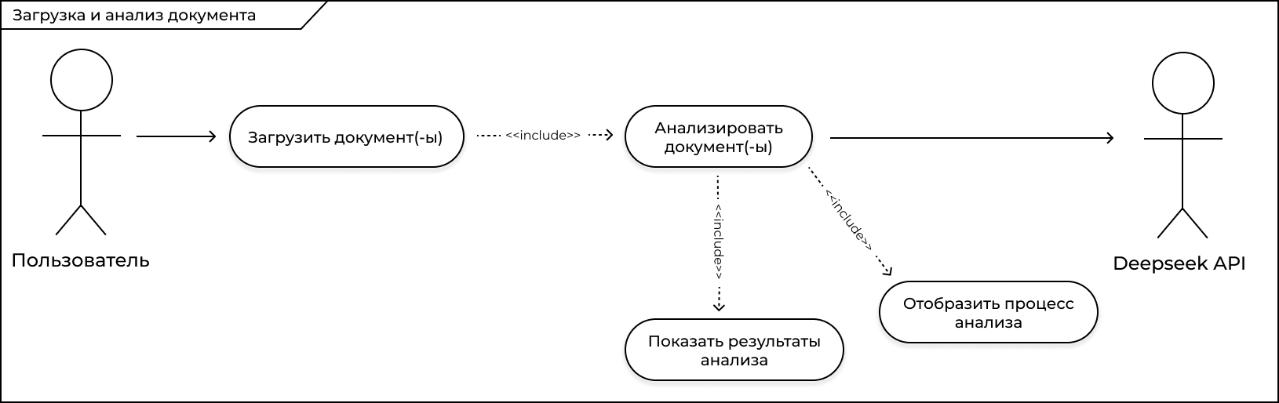
Рисунок 2.3.1 Диаграмма прецедентов «Загрузка и анализ документа»

Диаграмма прецедентов под названием «Взаимодействие с ИИ-агентом» показывает, как пользователь работает с встроенным чат-ассистентом. Пользователь может отправить разные типы запросов: спросить о выделенном фрагменте текста, задать свободный вопрос в чате или уточнить ранее полученный ответ. Все эти действия обязательно включают этап «Получить ответ от ИИ», который взаимодействует с внешним сервисом DeepSeek API, чтобы сгенерировать ответ.
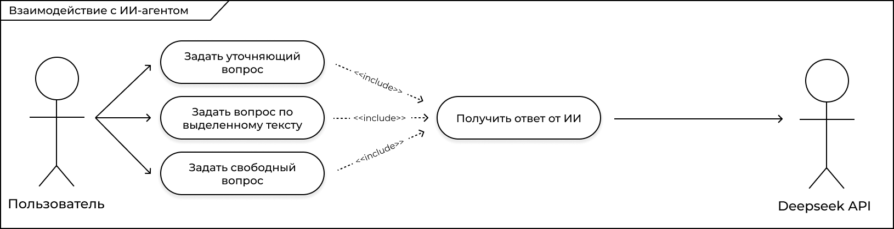
Рисунок 2.3.2. Диаграмма прецедентов «Взаимодействие с ИИ-агентом»

Диаграмма прецедентов «Управление моими документами» (рисунок 2.3.3) показывает, как пользователь работает со своими файлами. Он может загружать документы, просматривать список, открывать, удалять или переименовывать их, а также искать нужный файл по названию. Удаление документа обязательно включает подтверждение, а поиск является расширением просмотра списка.
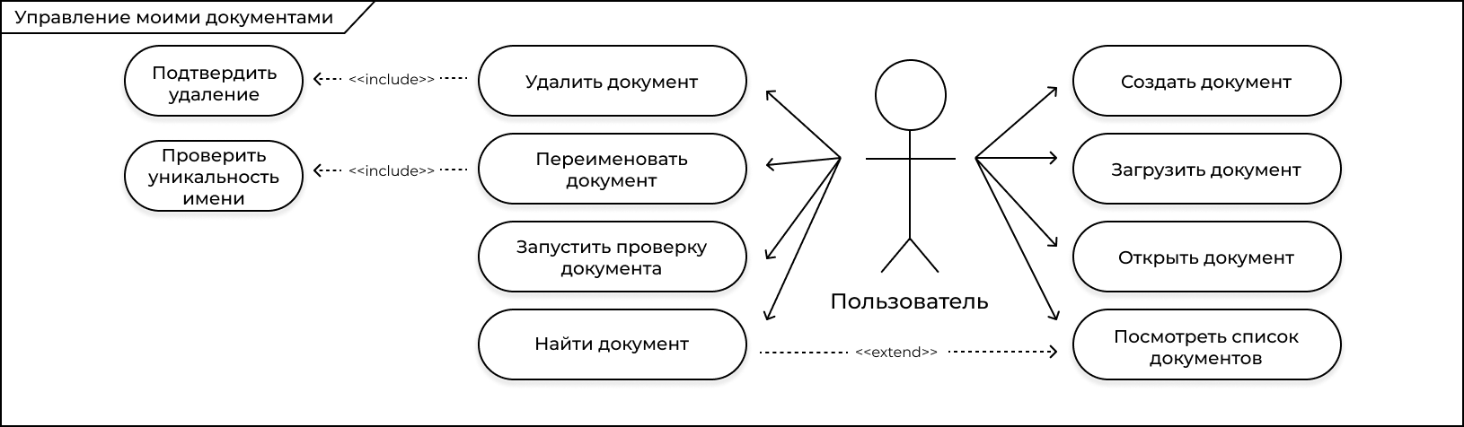
Рисунок 2.3.3. Диаграмма прецедентов «Управление моими документами»

В разделе были рассмотрены основные процессы, реализуемые системой: загрузка и анализ документа, взаимодействие с ИИ-агентом, а также управление документами. Каждый процесс представлен в виде диаграммы прецедентов.

2.5 Диаграммы активности
Диаграммы активности используются для описания последовательности действий в процессе. Они показывают, какие шаги выполняются, в каком порядке, кто их выполняет, и как происходит переход от одного шага к другому. В отличие от диаграмм прецедентов, которые отвечают на вопрос «что делает пользователь», диаграммы активности детализируют внутреннюю логику: ветвления, параллельные потоки, условия.
В данном проекте диаграммы активности строятся в нотации BPMN (Business Process Model and Notation). Эта нотация удобна для описания бизнес-процессов, в которых участвуют несколько участников. Каждая роль выделяется в отдельную «дорожку». Такой подход позволяет наглядно разграничить, какие действия выполняет пользователь, какие — система, а какие — внешние сервисы.
На рисунке 2.5 представлена диаграмма активности для процесса «Загрузка и анализ документа». Пользователь инициирует загрузку документов, отправляет файлы на проверку. Система, в свою очередь, проверяет файлы, запускает анализ, отправляет запрос ИИ, а потом получает ответ. Если при проверке файлов возникает ошибка, система уведомляет пользователя и возвращает к этапу загрузки.
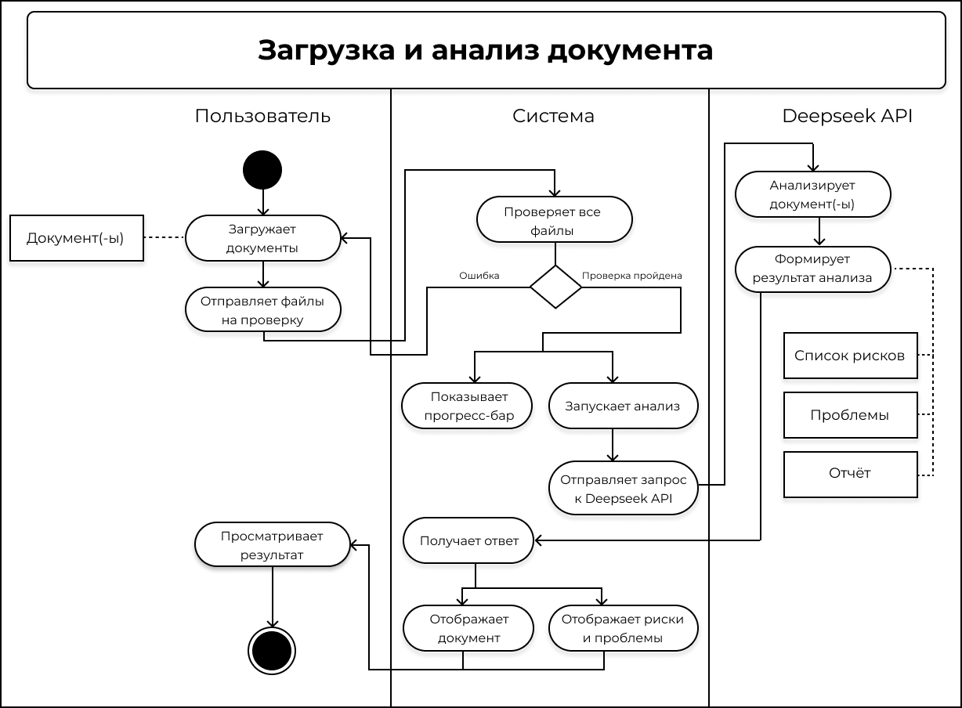
Рисунок 2.5. Диаграмма активности «Загрузка и анализ документа».

Диаграмма показывает, что после получения ответа от DeepSeek API система формирует список рисков и проблем, а также итоговый отчёт. Все эти шаги выполняются последовательно, без параллельных ветвей. Такая схема позволяет чётко представить весь путь документа от загрузки до выдачи результата и согласовать действия между пользователем и автоматизированной системой.

2.6 Архитектура и структура интерфейса

2.7 Разработка каркаса (вайрфреймов) лендинга и сервиса
Вайрфрейм (от англ. wireframe – каркас, сетка) – это схема с низким уровнем детализации, которая визуализирует структуру и содержание цифрового проекта. Вайрфрейм показывает, как будут расположены все основные элементы продукта: навигация, карточки, текстовые блоки, иллюстрации и кнопки. [10] [11]. В дизайне вайрфрейм — это скелет информационной архитектуры будущего продукта, который содержит все его значимые элементы в обобщённом виде. Цель вайрфрейма — показать общую картину. Схема нарисована в двух-трёх цветах, обычно это серый, чёрный и белый.
Использование вайрфреймов при работе над проектом помогает:
- выстроить информационную архитектуру;
- проработать логику продукта и проверить ключевые пути пользователя;
- разработать навигацию между страницами;
- получить обратную связь от команды, пользователей и заказчика;
- сэкономить время на разработку продукта.
В рамках разработки сервиса был создан вайрфрейм лендинга, который отражает архитектуру и последовательность блоков. Схема выполнена в сером, чёрном и белом цвете.
Главный экран с понятным заголовком и описанием. В верхней части экрана расположен логотип с названием сервиса, навигационная панель и кнопка целевого действия «Войти». Пользователь сможет понять, где находится и что ему предстоит изучить. Центральная часть занята заголовком и кратким описанием, что даёт пользователю понять суть продукта. В правой части экрана находится изображение, которое характеризует сервис, как сервис для работы с документами. Под описанием сервиса находится кнопка целевого действия, которая приведет пользователя к бесплатному периоду использования сервиса.
Информация о сервисе и его преимуществах. В левой части экрана располагается подробное описание сервиса с указанием клиентов, партнеров, времени работы сервиса, точности анализа документов. Это должно формировать доверие пользователя к сервису. В правой части экрана находятся преимущества сервиса, а именно: сокращение времени на анализ документов, оптимизация работы, точность алгоритмов анализа, экономия ресурсов.
Тарифы и подписки. Информация о тарифах на разную аудиторию. Тестовый тариф для привлечения внимания пользователя. Отображение самого популярного и выгодного тарифа. Подробная информация по каждому тарифу, чтобы пользователь понимал, за что платит.
Принцип работы сервиса. Пошаговое описание работы сервиса. Нужно для того, чтобы пользователь понимал, что будет делать, что за чем идёт и какой получается результат.
Призыв действия с демонстрацией бесплатного продукта. Акцентный баннер с заголовком для побуждения сделать целевое действие. Баннер помогает побудить пользователей перейти к тестированию сервиса и при этом делает длинную страницу менее однообразной.
Команда разработчиков. Показ реальных разработчиков и людей, кто занимается сервисом помогает вызвать доверие к сервису. Это даёт понять, какая команда стоит за представляемым продуктом.
Ответы на часто задаваемые вопросы. Часто задаваемые вопросы представлены в виде списка, где ответы появляются при нажатии на вопрос. Такой способ помогает собрать много информации в одном месте. Пользователь может сразу выбрать, что ему интересно, и получить ответ.
Форма обратной связи с контактами. Даёт возможность пользователю связаться с сервисом. Ему нужно заполнить короткую форму и выбрать нужную тему обращения, после чего с ним свяжутся. Блок служит средством получения заявок на оформление подписок сервиса.
Ниже представлен фрагмент вайрфрейма лендинга, изображен первый экран. В приложении №1 представлен полный вайрфрейм лендинга сервиса, который был разработан в Figma.


Рисунок 2.7. Вайрфрейм первого экрана лендинга.

2.8 Разработка прототипов и дизайн-макетов
После того как информационная архитектура была зафиксирована в виде вайрфреймов, следующим шагом стала разработка дизайн-макетов и интерактивного прототипа. Если вайрфрейм — это схематичное расположение элементов без привязки к цвету и типографике, то дизайн-макет уже показывает, как интерфейс будет выглядеть в итоге: здесь прорабатываются цветовые решения, шрифты, размеры кнопок, тени, отступы и визуальная иерархия. Прототип добавляет интерактивность — с его помощью можно смоделировать поведение интерфейса при кликах и переходах между экранами.

Разработка дизайн-макетов велась в Figma на основе утверждённых вайрфреймов. Первым делом была подобрана цветовая палитра, которая задаёт настроение и подчёркивает функциональные зоны. Основной цвет сервиса — синий (#6C67FD), он используется для акцентных кнопок, активных ссылок и ключевых элементов интерфейса. Белый цвет (#FFFFFF) и светло-серый (#E6E6E6) служат фоном для карточек и панелей, а тёмно-серый (#A2A2A2) и чёрный (#000000) применяются для текста разной важности и второстепенных надписей. Такая гамма создаёт контраст, не перегружая экран, и хорошо читается на любых устройствах. Основная цветовая палитра изображена на рисунке 2.8.1.
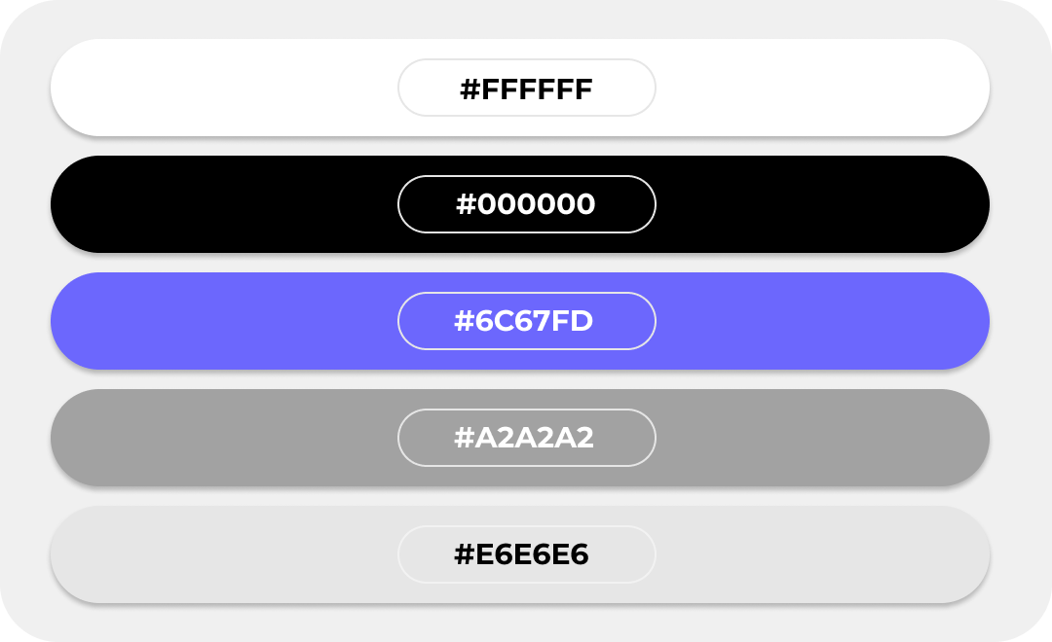
Рисунок 2.8.1. Цветовая палитра.

На основе цветовой палитры были отрисованы все ключевые экраны: лендинг, страница работы с документом, личный кабинет, хранилище файлов и статистика. Макеты создавались для двух основных разрешений: десктоп (1920×1080) и мобильные устройства (375×667). Остальные разрешения (планшеты, ноутбуки) адаптируются за счёт резиновой вёрстки и медиа-запросов. Для каждого экрана проработаны размеры шрифтов, отступы между блоками, скругления углов у карточек и кнопок.
Следующим этапом стала сборка интерактивного прототипа в Figma с помощью инструмента Prototype. Прототип позволяет пройти весь пользовательский сценарий: загрузить документ, увидеть подсветку рисков, задать вопрос ИИ-помощнику и скачать отчёт. Это дало возможность заранее проверить логику переходов и удобство навигации до начала вёрстки.
По итогу был создан полноценный дизайн-макет, который затем использовался для разработки пользовательского интерфейса, а также интерактивный прототип, демонстрирующий поведение системы. На рисунке 2.8.2 представлен первый экран лендинга в окончательном дизайне.

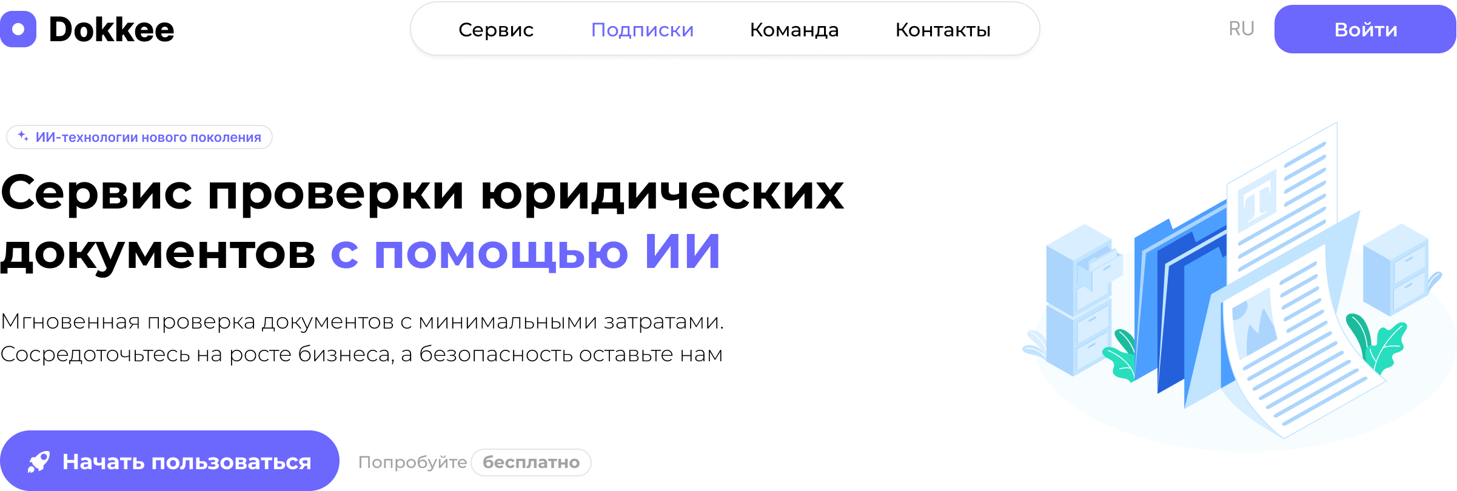
Рисунок 2.8.2. Дизайн-макет первого экрана лендинга.

3 РАЗРАБОТКА ПОЛЬЗОВАТЕЛЬСКОГО ИНТЕРФЕЙСА И ОПИСАНИЕ ПОЛУЧЕННЫХ РЕЗУЛЬТАТОВ

3.1 Разработка пользовательского интерфейса лендинга
Лендинг был разработан как самостоятельный одностраничный сайт. Его задача — представить сервис с маркетинговой стороны, привлечь новых пользователей и стать стартовой точкой входа в систему.
Сначала был сделан вайрфрейм — простая схема, которая показала, где расположить основные блоки и в каком порядке их оформить. На основе вайрфрейма в Figma был создан дизайн-макет: подобрана цветовая палитра, шрифты, иконки и проработаны визуальные детали, чтобы сайт выглядел привлекательно и понятно. По этому макету и был свёрстан лендинг.
Перенос макета из Figma в код выполнялся вручную. Сначала макет был разбит на логические блоки: хедер, герой-секция, преимущества, тарифы, принцип работы, форма обратной связи, подвал. Каждый блок стал отдельным Vue-компонентом. Это соответствует компонентной методологии, когда интерфейс собирается из независимых частей.
Для вёрстки использовался фреймворк Vue.js. Стилизация выполнена на обычном CSS. При написании CSS применялась методология БЭМ (блок-элемент-модификатор). Классы строятся по схеме block__element, где блок — независимый компонент, а элемент — его составная часть. Например, у блока service есть элементы service__description, service__title, service__button. Это делает код структурированным, упрощает поддержку и исключает конфликты имён.
Пример реализации одного из компонентов — главная секция. В её шаблоне отображаются заголовок, описание, кнопка и иллюстрация. При монтировании компонента через setTimeout запускается анимация появления элементов. Код компонента приведён в листинге 3.1, стили для краткости опущены, полная версия вынесена в приложение.
Листинг 3.1. Главная секция.
<template>
<section id="service" class="service" :class="{ animate: isAnimated }">
<div class="service__description">
<div class="service__badge">
<img src="@/assets/icons/service_stars.png" class="icon__stars" alt="Звёзды" />
ИИ-технологии нового поколения
</div>
<h1 class="service__title">
Сервис анализа и проверки документов
<span class="color-blue">с помощью ИИ</span>
</h1>
<h2 class="service__subtitle">
Мгновенная проверка документов с минимальными затратами. Сосредоточьтесь
на росте бизнеса, а безопасность оставьте нам
</h2>
<div class="service__bottom">
<button class="service__button">
<img src="@/assets/icons/service_button.png" class="icon" alt="Начать" />
Начать пользоваться
</button>
<p class="service__hint">
Попробуйте <strong class="free">бесплатно</strong>
</p>
</div>
</div>
<img src="@/assets/service_photo.svg" class="service__photo" alt="Документы" />
</section>
</template>

<script>
export default {
name: "MainSection",
data() {
return {
isAnimated: false,
};
},
mounted() {
setTimeout(() => {
this.isAnimated = true;
}, 50);
},
};
</script>

Для корректной работы на разных устройствах в компонент добавлены медиа-запросы. Листинг 3.2 показывает реальные CSS-правила, которые меняют расположение элементов, размеры шрифтов и отступы на планшетах и мобильных телефонах.
Листинг 3.2. Медиа-запросы.
@media (max-width: 1200px) {
.service {
width: 90%;
flex-direction: column;
text-align: center;
}
.service__description {
width: 100%;
}
.service__badge {
justify-content: center;
}
.service__bottom {
justify-content: center;
}
.service__photo {
margin-top: 40px;
max-width: 300px;
}
}

Открытие модального окна и отправка формы обратной связи реализованы через реактивные свойства Vue и fetch. В листинге 3.3 показан соответствующий фрагмент кода компонента.
Листинг 3.3. JavaScript-реализация формы обратной связи.
data() {
return {
isModalOpen: false,
formData: { email: '', subject: '' }
};
},
methods: {
openModal() { this.isModalOpen = true; },
async submitForm() {
if (!this.formData.email.includes('@')) { this.error = 'Некорректный email'; return; }
const response = await fetch('/api/feedback', {
method: 'POST',
headers: { 'Content-Type': 'application/json' },
body: JSON.stringify(this.formData)
});
if (response.ok) this.isModalOpen = false;
}
}

Все страницы лендинга выполнены так, чтобы корректно работать на стационарных компьютерах, планшетах и смартфонах. Адаптивность реализована с помощью медиа-запросов. Пользователь получает удобный интерфейс независимо от устройства.
После завершения вёрстки страница была сравнена с дизайн-макетом в Figma. Лендинг полностью соответствует макету, адаптивен и готов к использованию.

3.2 Разработка пользовательского интерфейса сервиса

3.3 Интеграция с серверной частью сервиса
Интерфейс взаимодействует с серверной частью через HTTP-запросы. Клиент отправляет запрос, сервер обрабатывает его и возвращает ответ. Такой подход стандартен для веб-приложений. Серверная часть написана на Go с использованием фреймворка Gin. В качестве базы данных используется PostgreSQL. Всё приложение упаковано в Docker-контейнеры, что упрощает развёртывание и масштабирование.
Аутентификация пользователя реализована с помощью токенов. После успешного входа сервер выдаёт токен, который клиент хранит в cookies. Токен прикладывается к каждому запросу, требующему авторизации. Если токен истёк или недействителен, сервер возвращает ошибку, и интерфейс перенаправляет пользователя на страницу входа.
Загрузка документа происходит через POST-запрос на соответствующий эндпоинт. Файл передаётся в теле запроса. Пока идёт загрузка, интерфейс показывает прогресс-бар. Пример отправки документа с использованием fetch приведён в листинге 3.3.1.
Листинг 3.3.1. Отправка документа на сервер.
async function uploadDocument(file) {
const formData = new FormData();
formData.append('document', file);
const response = await fetch('/api/documents/upload', {
method: 'POST',
body: formData
});
if (response.ok) {
const { taskId } = await response.json();
return taskId;
}
throw new Error('Ошибка загрузки');
}

После того как файл принят, сервер запускает его анализ. Для получения результата клиент отправляет запрос на отдельный эндпоинт, передавая идентификатор задачи. Листинг 3.3.2 показывает, как клиент опрашивает статус и получает готовый результат.
Листинг 3.3.2. Получение результатов анализа.
async function getAnalysisResult(taskId) {
const response = await fetch(`/api/documents/result/${taskId}`);
if (response.status === 202) return null;
if (response.ok) return await response.json();
throw new Error('Ошибка получения результата');
}

Сервер, получив документ, отправляет запрос к DeepSeek API, используя заранее подготовленные промпты. DeepSeek API возвращает структурированный ответ. Клиент получает этот ответ, обрабатывает его, подсвечивает риски в тексте документа и заполняет панель инспектора. Текстовое сообщение для ИИ-помощника также извлекается из ответа и отображается в чате.
Для работы ИИ-помощника используется отдельный эндпоинт. Клиент отправляет POST-запрос с текстом вопроса и идентификатором документа. Пример реализации приведён в листинге 3.3.3.
Листинг 3.3.3. Отправка вопроса ИИ-помощнику.
async function askAI(documentId, question, selectedText = '') {
const response = await fetch('/api/ai/chat', {
method: 'POST',
headers: { 'Content-Type': 'application/json' },
body: JSON.stringify({ documentId, question, selectedText })
});
if (response.ok) {
const { answer } = await response.json();
return answer;
}
throw new Error('Ошибка при обращении к ИИ');
}

Все запросы к DeepSeek API идут через сервер, что позволяет скрыть API-ключ и контролировать использование внешнего сервиса.
Форма обратной связи на лендинге отправляет данные на соответствующий эндпоинт. Сервер сохраняет заявку в базе данных. При успешной отправке интерфейс показывает сообщение об успехе, при ошибке — понятное предупреждение.
Личный кабинет получает список документов через GET-запрос. Поддерживаются параметры фильтрации по дате и статусу проверки. Удаление документа выполняется через DELETE-запрос, переименование — через PATCH. Для получения статистики используется отдельный эндпоинт, возвращающий количество проверенных документов, распределение рисков по типам и объём занятого места.
Все запросы защищены протоколом HTTPS. Ошибки сети обрабатываются на клиенте: при потере соединения интерфейс показывает сообщение и предлагает повторить действие.
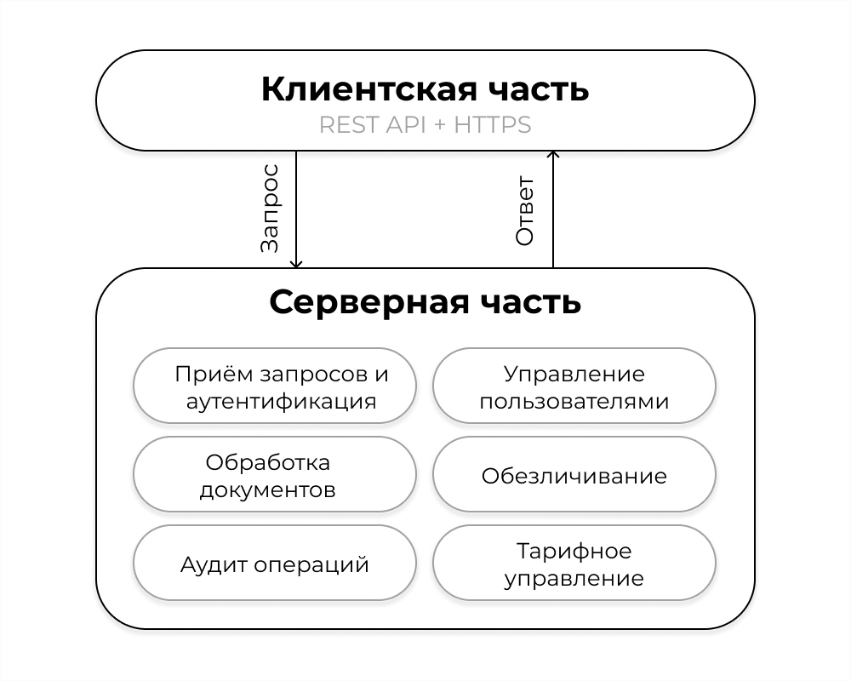

3.4 Обеспечение безопасности и производительности
При разработке клиентской части внимание уделялось защите данных и скорости работы интерфейса. В разделе 1.7 описаны основные угрозы: XSS-атаки, небезопасное хранение данных, уязвимости внешних зависимостей. В процессе реализации эти угрозы были учтены.
Весь пользовательский ввод экранируется перед выводом на страницу. Vue.js по умолчанию экранирует содержимое в шаблонах, но этого недостаточно для динамически создаваемого HTML. Поэтому в проекте используется функция экранирования, которая заменяет опасные символы на HTML-сущности. Листинг 3.4.1 показывает фрагмент этой функции.
Листинг 3.4.1 Функция экранирования HTML
function escapeHtml(str) {
if (typeof str !== 'string') return '';
return str
.replace(/&/g, '&amp;')
.replace(/</g, '&lt;')
.replace(/>/g, '&gt;')
.replace(/"/g, '&quot;')
.replace(/'/g, '&#39;');}
Перед выводом данных от ИИ или пользовательских заметок они пропускаются через эту функцию. Это исключает возможность внедрения вредоносного кода.
Токены аутентификации хранятся в cookies с флагами HttpOnly и Secure. На клиенте нет доступа к этим cookie, что исключает их кражу через XSS. Для некритичных данных (настройки интерфейса) используется localStorage. Листинг 3.4.2 показывает обёртку для работы с хранилищем.
Листинг 3.4.2 Работа с localStorage.
export const settingsStorage = {
set(key, value) {
localStorage.setItem(key, JSON.stringify(value));
},
get(key, defaultValue = null) {
const value = localStorage.getItem(key);
return value ? JSON.parse(value) : defaultValue;
},
clear() {
localStorage.removeItem('theme');
localStorage.removeItem('language');
}
};

Для ускорения работы интерфейса внедрена ленивая загрузка компонентов. Тяжёлые компоненты, такие как графики статистики или панель расширенного анализа, загружаются только в тот момент, когда они действительно понадобятся пользователю. Листинг 3.4.3 показывает реализацию с использованием defineAsyncComponent.
Листинг 3.4.3 Ленивая загрузка компонента.
import { defineAsyncComponent } from 'vue';

const StatisticsChart = defineAsyncComponent(() =>
import('./components/StatisticsChart.vue')
);

Браузер скачивает код компонента только после того, как компонент потребуется отобразить на странице. Это уменьшает объём первоначально загружаемого кода и ускоряет старт приложения.
Статические ресурсы кэшируются браузером. CSS и JavaScript-файлы сжимаются при сборке проекта — из кода удаляются лишние пробелы, переносы строк и комментарии, а переменные заменяются короткими именами. Это уменьшает размер файлов и ускоряет их загрузку.
В результате принятых мер интерфейс загружается быстро, а данные пользователя защищены от основных типов атак, характерных для клиентской части веб-приложений.

3.5 Анализ полученных результатов
После завершения разработки был проведён анализ полученного интерфейса. Оценивалось соответствие заявленным требованиям, удобство использования и корректность работы интеграции с сервером.
Все заявленные функции реализованы. Пользователь может загружать документы в форматах PDF, DOCX и TXT двумя способами — через диалог выбора файла или перетаскиванием. Документ отображается во встроенном просмотрщике, доступны пролистывание и масштабирование. Риски подсвечиваются в тексте разными цветами в зависимости от уровня важности. При клике на подсвеченный фрагмент появляется пояснение. Список рисков выводится в отдельной панели с группировкой по важности и типу. Каждый элемент списка позволяет перейти к соответствующему месту в документе. ИИ-помощник работает через чат, поддерживает вопросы по выделенному тексту и свободные запросы. Заметки сохраняются и доступны при повторном открытии. Статус риска можно менять. Итоговый отчёт скачивается в PDF или DOCX. Личный кабинет показывает историю документов, поддерживает поиск и фильтрацию, отображает статистику.
Тут написать про нефункциональные требования, пока что тестов не было
Все запросы к серверу отрабатывают корректно. Документы загружаются, анализ запускается, результаты возвращаются в ожидаемом формате. ИИ-помощник отвечает на вопросы, используя контекст документа. Форма обратной связи отправляет данные, ошибки сети обрабатываются с выводом понятных сообщений.
Разработанный интерфейс полностью соответствует требованиям. Все основные функции работают. Производительность и безопасность находятся на приемлемом уровне. Интерфейс готов к использованию и дальнейшему развитию.

ЗАКЛЮЧЕНИЕ
В дипломной работе разработан пользовательский интерфейс для системы автоматизированного анализа документов. С его помощью можно выявлять юридические и финансовые риски, несоответствия нормативным требованиям и признаки мошенничества. Всё это работает за счёт встроенного ИИ-агента.
Сначала был проведён анализ предметной области и рынка LegalTech. Выяснилось, что спрос на автоматизированную проверку документов растёт. Причём пользователям важна не только точность алгоритмов. Удобство интерфейса часто становится решающим фактором. Изучили отечественные сервисы: Яндекс Нейроюрист, Embedika Contract, Noroots. Оказалось, что самый эффективный подход — встраивать результаты анализа прямо в текст документа. Плюс нужна двунаправленная навигация, чтобы можно было легко переходить от списка рисков к нужному месту в договоре и обратно.
На основе этого сформулировали требования к интерфейсу: какие функции он должен выполнять, как быстро работать, насколько быть удобным. Выбрали методы визуализации: подсветка рисков в тексте, сводка с группировкой по важности, рекомендации по исправлению, цветные метки на полосе прокрутки. Определили, как пользователь будет взаимодействовать с системой: задавать ИИ вопросы по выделенному тексту, оставлять заметки к рискам и документам, удобно перемещаться внутри документа.
На этапе проектирования проанализировали целевую аудиторию. Получилось два основных сегмента: юристы и бизнес-пользователи. У них разные задачи и ожидания, это учли при проектировании интерфейса. С помощью UML нарисовали диаграммы прецедентов — они показывают ключевые сценарии: загрузку и анализ документа, работу с ИИ-агентом. Спроектировали информационную архитектуру сервиса: лендинг, основной интерфейс для работы с документами, личный кабинет, хранилище, статистику. Сделали вайрфреймы и дизайн-макеты в Figma, потом сверстали основные экраны на Vue.js.
На этапе разработки особое внимание уделили безопасности и производительности клиентской части. Для защиты данных предусмотрены экранирование пользовательского ввода, защита от XSS-атак, безопасное хранение сессий. Производительность повышается за счёт ленивой загрузки компонентов и кэширования статических ресурсов. Это ускоряет работу интерфейса и снижает нагрузку на систему.
В итоге получился рабочий пользовательский интерфейс. Лендинг привлекает пользователей и знакомит с сервисом. Основная часть позволяет загружать документы, видеть риски, общаться с ИИ-помощником, формировать отчёты. Все задачи, поставленные в начале работы, решены. Полученные результаты можно использовать как основу для дальнейшего развития: расширять функционал, делать мобильную версию, адаптировать под разные отрасли.

СПИСОК ИСПОЛЬЗОВАННЫХ ИСТОЧНИКОВ
- React vs Vue.js – подробное сравнение и переспективы [Электронный ресурс] // habr.com – 2026. – Режим доступа: https://habr.com/ru/articles/904698/ (дата обращения: 27.03.2026)
- Основы React: всё что нужно знать для начала работы [Электронный ресурс] // habr.com — 2026. — Режим доступа: https://habr.com/ru/companies/ruvds/articles/343022 (дата обращения: 27.03.2026)
- React.js для новичков в программировании: что это, как устроен и зачем нужен [Электронный ресурс] // skillbox.ru — 2026. — Режим доступа: https://skillbox.ru/media/code/reactjs-dlya-novichkov-v-programmirovanii-chto-eto-kak-ustroen-i-zachem-nuzhen/ (дата обращения: 27.03.2026).
- Vue.js: что такое, как устроен и чем отличается от React [Электронный ресурс] // skillbox.ru — 2026. — Режим доступа: https://skillbox.ru/media/code/vuejs-chto-takoe-kak-on-ustroen-i-chem-otlichaetsya-ot-react/ (дата обращения: 06.12.2025).
- Всё, что нужно знать для начала работы с Vue.js [Электронный ресурс] // habr.com — 2026. — Режим доступа: https://habr.com/ru/companies/ruvds/articles/458324/ (дата обращения: 11.03.2026).
- User-Centered Design (UCD) Process: Полное руководство [Электронный ресурс] // habr.com — 2026. — Режим доступа: https://habr.com/ru/articles/831782/ (дата обращения: 11.03.2026).
- Рынок LegalTech в России: итоги 2025 и перспективы 2026 [Электронный ресурс] // rbc.ru — 2026. — Режим доступа: https://companies.rbc.ru/news/wTDoPFmArS/ryinok-legaltech-v-rossii-itogi-2025-i-perspektivyi-2026/ (дата обращения: 11.03.2026).
- Как сделать продающий лендинг: советы продуктового дизайнера [Электронный ресурс] // practicum.yandex.ru — 2026. — Режим доступа: https://practicum.yandex.ru/blog/chto-takoe-lending-i-kak-ego-sozdat/ (дата обращения: 28.03.2026)
- Целевое действие в рекламе: что это и как его отслеживать [Электронный ресурс] // yandex.ru — 2026. — Режим доступа: https://yandex.ru/adv/edu/materials/celevye-dejstviya-v-reklame (дата обращения: 28.03.2026)
- Wireframes в разработке: особенности и преимущества [Электронный ресурс] // habr.com — 2026. — Режим доступа: https://habr.com/ru/articles/690598/ (дата обращения: 28.03.2026)
- Что такое вайрфрейм: собираем схему проекта [Электронный ресурс] // practicum.yandex.ru — 2026. — Режим доступа: https://practicum.yandex.ru/blog/chto-takoe-vajrfrejmy/ (дата обращения: 28.03.2026)
- Что происходит в LegalTech: как ИИ меняет работу юристов [Электронный ресурс] // rbc.ru — 2026. — Режим доступа: https://companies.rbc.ru/news/EasrSbMloN/chto-proishodit-v-legaltech-kak-ii-menyaet-rabotu-yuristov-v-rossii/ (дата обращения: 11.03.2026).
- Использование диаграммы вариантов использования UML при проектировании программного обеспечения [Электронный ресурс] // habr.com — 2026. — Режим доступа: https://habr.com/ru/articles/566218/ (дата обращения: 11.03.2026).
- На каком языке рисуют схемы: что такое UML и почему его понимают во всем мире [Электронный ресурс] // habr.com — 2026. — Режим доступа: https://practicum.yandex.ru/blog/uml-diagrammy/ (дата обращения: 28.03.2026)
- Руководство по Use Cases [Электронный ресурс] // habr.com — 2026. — Режим доступа: https://habr.com/ru/articles/887224/ (дата обращения: 28.03.2026)

